**Олимпиада школьников по географии**

**Задания муниципального этапа**

**для 7 класса в 2024/2025 учебном году**

**Уважаемый участник олимпиады! Вашему вниманию предлагаются задания тестового и теоретического туров, на выполнение которых отводится 135 минут (на тестовый тур – 45 минут и теоретический – 90 минут).**

**Тестовое задание включает 30 вопросов, каждый из которых содержит несколько элементов ответов и оценивается определенным количеством баллов (от 0,5 до 1,0 баллов). Общая оценка ответов на вопросы тестового тура представляет собой сумму баллов за отдельный вопрос и максимально составляет 30 баллов.**

**Теоретический тур включает 5 заданий различной степени сложности. Каждый элемент заданий оценивается определенным количеством баллов (от 1 до 4 баллов). Максимальное количество баллов за правильные ответы составляет 70 баллов.**

**При ответах на вопросы тестового тура и заданий теоретического тура запрещается пользоваться географическими картами, атласами, словарями и справочными материалами.**

**Тестовый тур**

1. Кто в 1466 году совершил путешествие через Центральную Азию в Китай, первым из европейцев описал Китай, страны центральной Азии и Передней Азии?

1. М. Поло
2. Ф. Магеллан
3. А. Веспуччи
4. В. Беринг

2. Какой из перечисленных масштабов может иметь топографическая карта?

* 1. 1: 25 000
  2. 1: 5 000 000
  3. 1: 15 000 000
  4. 1: 50 000 000

3. Как называется тип проекции, представленный на рисунке?

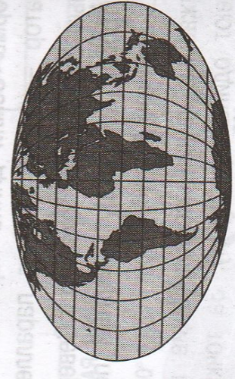

1. равновеликая
2. цилиндрическая
3. коническая
4. произвольная

4. На каком материке находится точка, лежащая на 20° южнее экватора и на 120° восточнее нулевого меридиана?

1. Африка
2. Австралия
3. Антарктида
4. Южная Америка

5. Какая из горных пород является эффузивной?

1. базальт
2. гранит
3. габбро
4. диорит

6. Какие из полезных ископаемых относятся к химическому сырью?

а) каменная соль

б) гранит

в) известняк

г) самородная сера

7. Докембрийский фундамент имеют древние платформы

1. Восточно-Европейская
2. Индийская
3. Скифская
4. Туранская

8. Какие из гор являются самыми протяженными горами на Земле и еще их называют «медными горами»

1. Уральские
2. Анды

в) Альпы

г) Юрские

9. На границе литосферных плит находится остров

1. Мадагаскар
2. Новая земля
3. Гренландия
4. Суматра

10. Для территории каких государств свойственен шхерный тип береговой линии, изображенный на фрагменте карты?

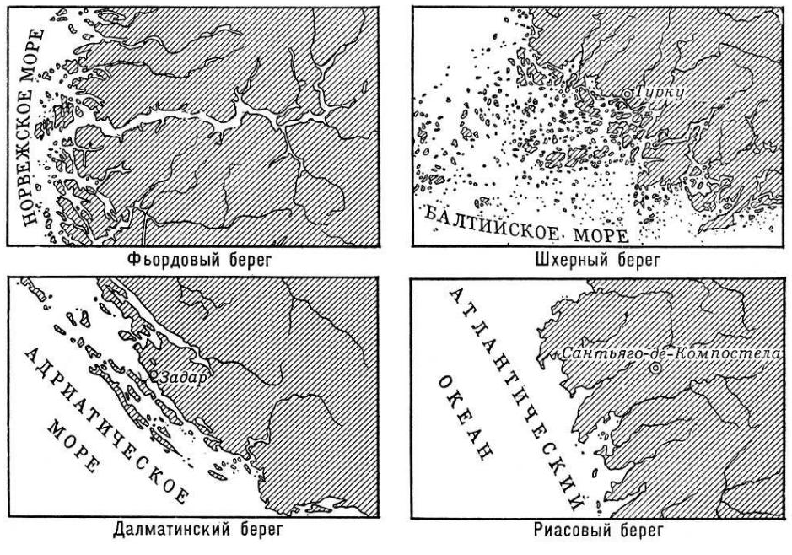

1. Финляндия, Швеция
2. Хорватия, Черногория
3. Норвегия, Гренландия
4. Литва, Польша

11. Как называется река, чья дельта показана на космоснимке?

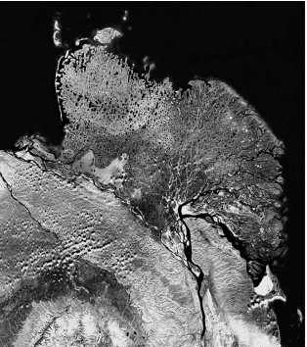

1. Лена
2. Индигирка
3. Дон
4. Обь

12. Самая многоводная река в мире - это

1. Енисей
2. Амазонка
3. Конго
4. Нил

13. Какие моря относятся к бассейну Северного Ледовитого океана

а) Карибское и Балтийское

б) Белое и Каспийское

в) Баренцево и Карское

г) Тасманово и Красное

14. В пределах системы Великих Американских озер расположен водопад

а) Виктория

б) Анхель

в) Ниагарский

г) Игуасу

15. Выберите правильное соответствие между названием пролива и буквой, обозначающей его расположение на карте

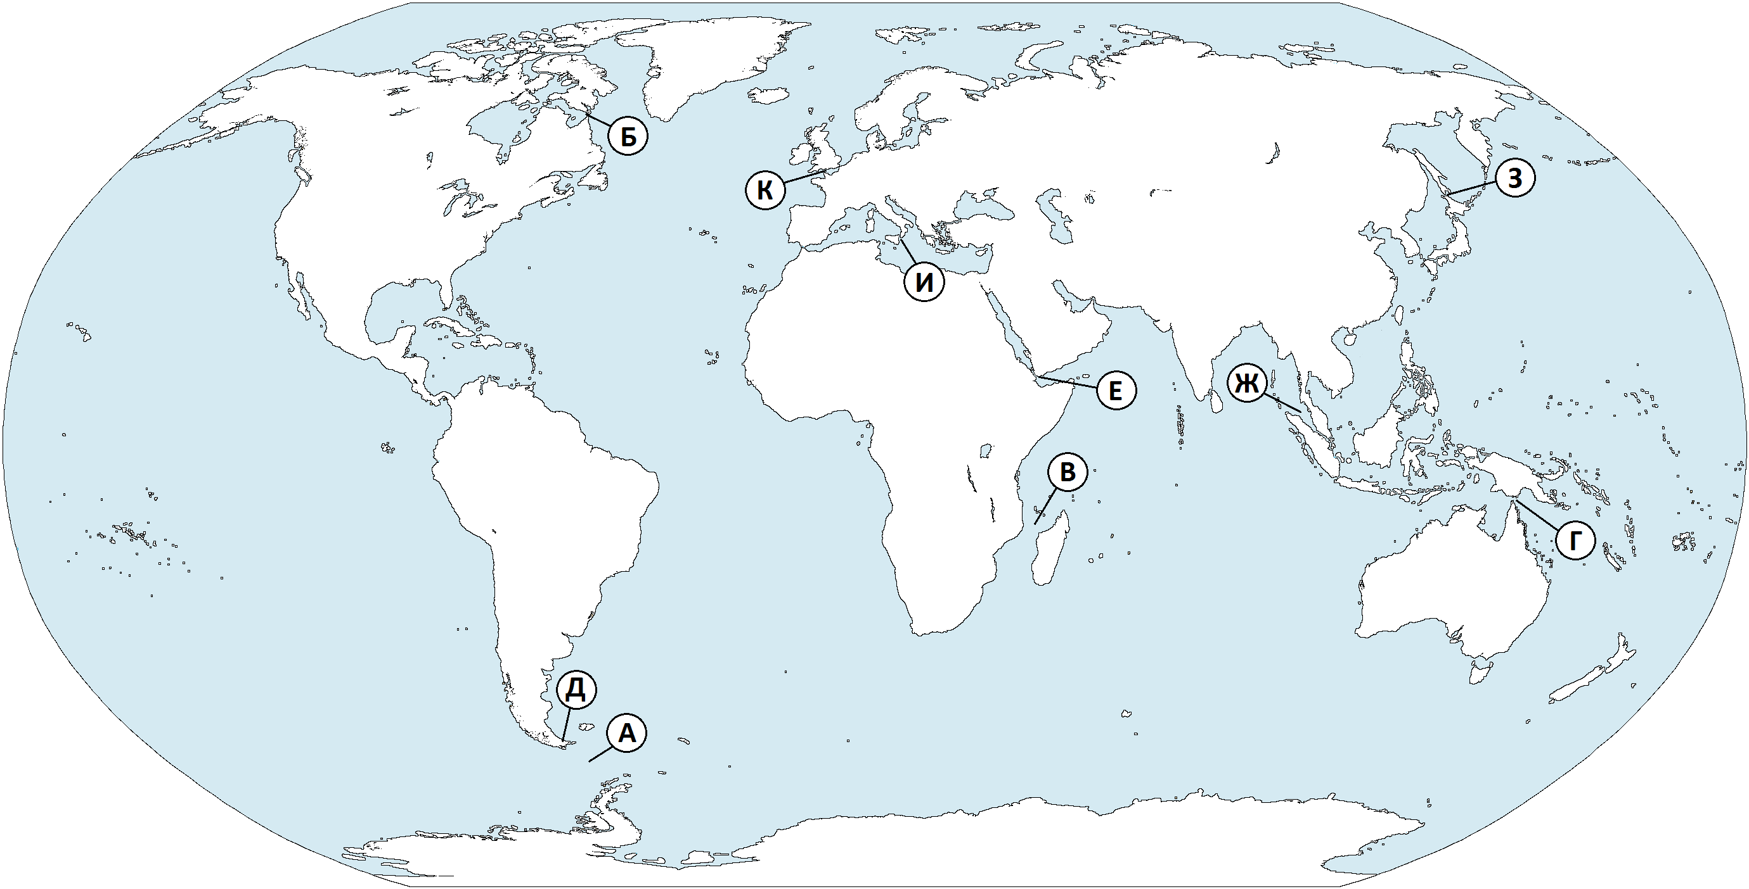

а) Дрейка - А

б) Ла-Манш - Б

в) Малаккский - В

г) Торресов - Г

16. На метеостанциях 1, 2, 3, расположенных на разной высоте, были проведены одновременные измерения температуры воздуха. Результаты измерений представлены в таблице. Расположите эти метеостанции в порядке увеличения их высоты над уровнем моря (от наименьшей к наибольшей).

|  |  |
| --- | --- |
| Метеостанции | Температура воздуха, оС |
| 1 | -3 |
| 2 | -8 |
| 3 | 0 |

17. Установите правильное соответствие между названием реки и буквой, обозначенной на карте

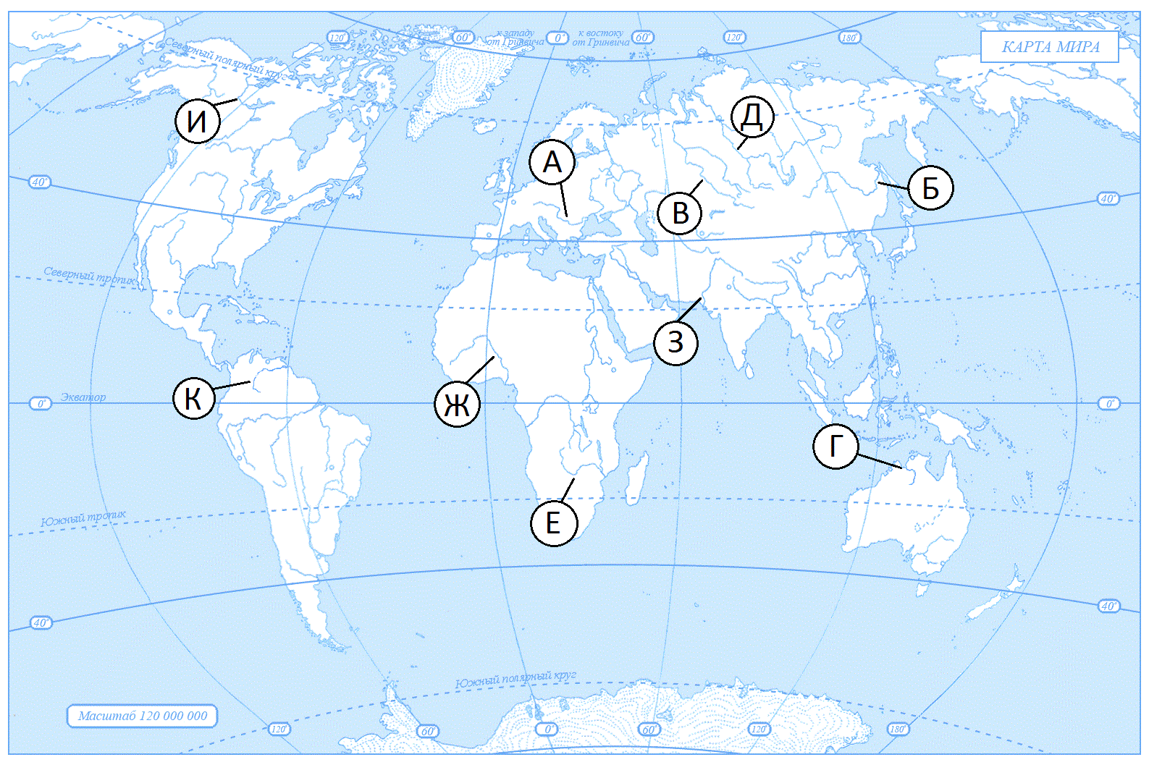

1. Дунай - А
2. Инд – З
3. Иртыш - Г
4. Амур - А

18. Какое из озер Австралии называют мертвым сердцем Австралии?

1. Эйр
2. Хиллиер
3. Торрес
4. Маккензи

19. Какое из следующих утверждений является верным?

1. Самый теплый океан - Тихий
2. Самый пресный океан - Индийский
3. Наименьшую температуру имеют поверхностные воды умеренных широт
4. Соленость вод Мирового океана зависит от температуры вод на поверхности

20. Какова средняя глубина Мирового океана?

а) 3800 м

б) 4250 м

в) 5300 м

г) 5450 м

21. Какой из ветров являются постоянным?

1. пассат
2. стоковый
3. муссон
4. бриз

22. В каком из предложенных прогнозов погодных условий на 25 июня следует ожидать ясную сухую погоду?

1. давление будет падать, ветер западный 7-10 м/с, местами порывы до 15 м/с, относительная влажность воздуха 85%
2. давление практически не изменится, ветер западный 7-10 м/с, местами порывы до 20 м/с, относительная влажность воздуха – 95%
3. господствует антициклон, температура воздуха 25оС
4. господствует циклон, ветер западный, 15-20 м/с

23. Какие типы почв распространены под хвойными лесами умеренного пояса?

1. Подзолистые, мерзлотно-таежные
2. Дерново-подзолистые, черноземы
3. Бурые лесные и серые лесные
4. Черноземы и серо-бурые

24. Самый большой набор высотных поясов можно наблюдать

1. в экваториальных Андах
2. в Атласских горах
3. на Урале
4. в горах Большого Водораздельного хреба

25. Для природы полуострова Таймыр характерно

а) распространение серых лесных почв

б) распространение степной растительности

в) наличие невысоких гор

г) среднегодовые температуры +12оС

26. Определите, в какой из природных зон могли быть сделаны фотографии А и Б?

|  |  |
| --- | --- |
|  |  |
| А | Б |

27. Туристы из России желают увидеть необычную природу саванн. Какой заповедник им нужно посетить?

а) Серенгети

б) Беловежская пуща

в) Кедровая падь

г) Кроноцкий

28. Столицы: Пекин, Анкара, Вашингтон, Канберра – это…

а) города-порты

б) не самые крупные города в странах

в) города-курорты

г) древнейшие города мира

29. Прочтите текст, вставьте недостающие характеристики (А, Б, В, Г) и определите природную зону.

Природная зона находится в \_\_\_А\_\_\_\_ климатическом поясе и занимает территорию на побережье морей \_\_\_\_Б\_\_\_\_океана. В суровых условиях, где средняя летняя температура не более 8оС, сформировались \_\_\_В\_\_\_ почвы, на которых произрастают низкорослые стелющиеся растения –\_\_\_\_\_\_\_\_Г\_\_\_\_\_\_\_\_. Территория природной зоны заболочена.

30. Прочтите текст и по описанию определите страну.

Эта страна входит в первую пятерку стран мира по размерам территории, является второй на материке, имеет выход к трем океанам; сухопутную границу с двумя государствами. По форме правления является республикой, по государственному устройству – федерацией.

По численности населения входит в первую тройку стран мира и является самой крупной по численности населения на материке. Для страны характерен положительный естественный прирост и миграционный прирост. Средняя продолжительность жизни населения примерно 80 лет. Доля городского населения в общей численности более 80%. Столица является не самым крупным по численности населения городом в стране.

Страна располагается в нескольких климатических поясах. Богат и разнообразен природно-ресурсный потенциал ее территории. По добыче нефти, природного газа, каменного угля входит в первую тройку стран мира. Разведаны различные рудные полезные ископаемые.

Эта страна является одной из высокоразвитых стран: По показателю ВВП (валового внутреннего продукта) на душу населения входит в первую пятерку стран. По производству электроэнергии занимает третье место в мире, большая часть электроэнергии производится на ТЭС. Страна является крупным производителем и экспортером многих видов промышленной (стали, машин, оборудования) и сельскохозяйственной продукции: пшеницы, кукурузы.

**Теоретический тур**

**Задание 7.1**

На одной из террас в легендарном городе Мачу-Пикчу, древней столице инков, возвышается каменный монумент, своеобразный «солнечный камень», место к которому «привязывали» Солнце. В день зимнего солнцестояния верховный жрец инков «привязывал» Солнце, дабы остановить его уход. Ответьте на вопросы:

1. На территории какого государства расположен легендарный город?

2. В какой горной системе расположен город и на какой высоте?

А) Назовите дату этого события?

Б) Какие изменения в природе наблюдали инки после совершенного ритуала? Приведите три примера изменений в природе, которые наблюдались после «привязывания» Солнца.

Ответы запишите в таблице 7.1.

Таблица 7.1.

|  |  |
| --- | --- |
| **Вопросы** | **Ответы** |
| 1. На территории какого государства расположен легендарный город |  |
| 2. В какой горной системе расположен город и на какой высоте? |  |
| А) Дата события |  |
| Б) Какие изменения в природе наблюдали инки после совершенного ритуала? Приведите три примера изменений в природе, которые наблюдались после «привязывания» Солнца. |  |

**Задание 7.2**

Внимательно изучите фрагмент топографического плана. Ответьте вопросы:

А) назовите изображенные формы рельефа А, Б, В, Г;

Б) назовите абсолютную высоту (глубину) формы рельефа Б;

В) назовите высоту (глубину) формы рельефа А по отношению к горизонтали 140 м;

Г) в каком направлении от точки Б – северном или южном – зимой опаснее кататься на лыжах? Почему?

Д) каков численный масштаб карты, если между точками 175 м и 161 м расстояние 100 м?

Ответ запишите в таблицу 7.2.

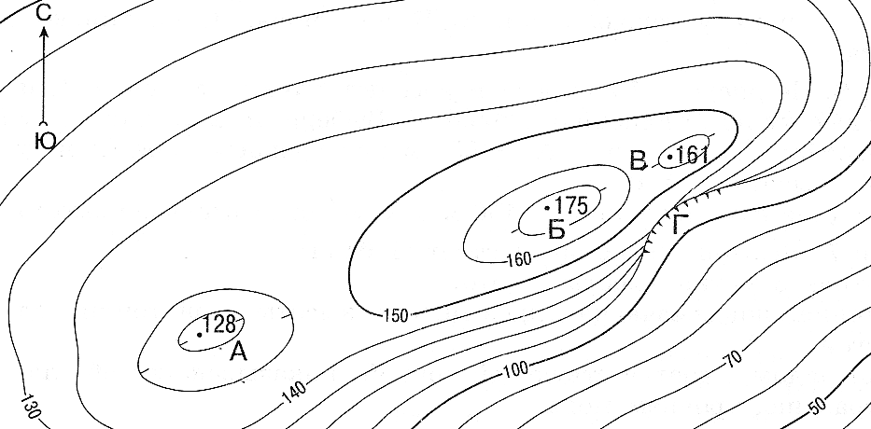

Таблица 7.2

|  |  |
| --- | --- |
| **Вопросы** | **Ответы** |
| А) назовите изображенные формы рельефа А, Б, В, Г | А –  Б –  В –  Г – |
| Б) назовите абсолютную высоту (глубину) формы рельефа Б |  |
| В) назовите высоту (глубину) формы рельефа А по отношению к горизонтали 140 м |  |
| Г) в каком направлении от точки Б – северном или южном – зимой опаснее кататься на лыжах и почему? |  |
| Д) каков численный масштаб карты, если между точками 175 м и 161 м расстояние 100 м? |  |

**Задание 7.3**

Прочтите текст, запишите в таблицу 7.3 ответы на вопросы.

Этот ученый путешественник был вице-председателя Императорского Русского географического общества (1873–1914), почётным членом Императорской Академии наук и Академии художеств.

В 1856 г. по поручению Русского географического общества он провел экспедицию для исследования заинтересовавшей его горной системы.

В течение двух лет он посетил Алтай, Тарбагатай, Семиреченский и Заилийский Алатау, оз. Иссык-Куль, первым из европейских путешественников проник в интересующую его горную страну и совершил восхождение на одну из её высших точек – Хан-Тенгри.. Императорским указом за заслуги в открытии и первом исследовании горной страны к его фамилии «с нисходящим потомством» была присоединена приставка по названию данной горной страны.

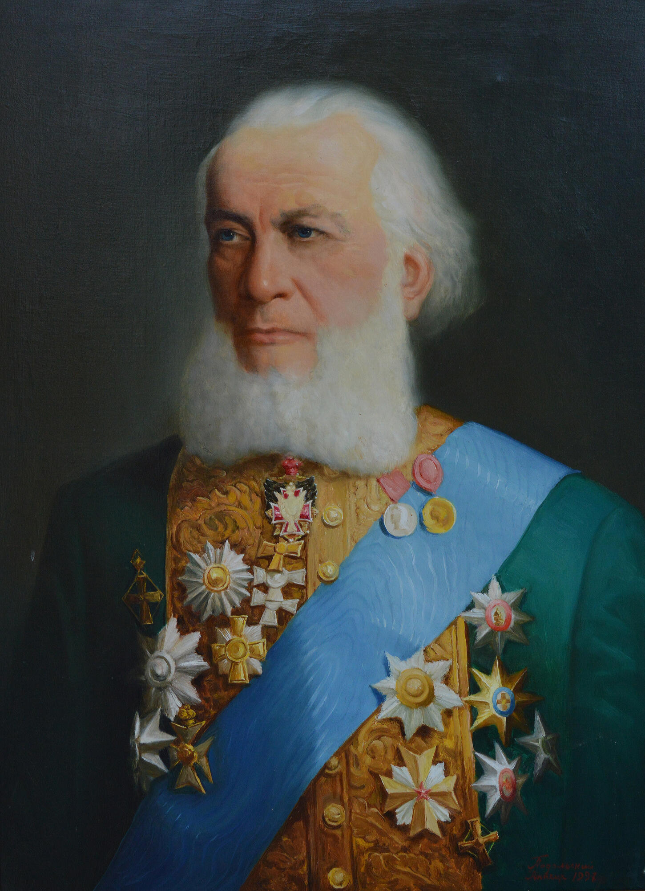

Запишите в таблицу 7.3 ответы на вопросы:

1. Как звали этого ученого?

2. Какую горную систему он посетил и дал ее описание?

3. Какова высота высшей точки этой горной системы?

Таблица 7.3

|  |  |
| --- | --- |
| **Вопросы** | **Ответы** |
| 1. Как звали этого ученого? |  |
| 2. Какую горную систему он посетил и дал ее описание? |  |
| 3. Как называется высшая точка этой горной системы и ее высота? |  |

**Задание 7.4**

|  |  |
| --- | --- |
| Внимательно рассмотрите карту и назовите центры происхождения культурных растений. На основании преставленных фотографий растений определите их названия и принадлежность к центу 1 или центру 2  Заполните таблицу 7.4. | карта 1.jpg |

|  |  |  |  |  |  |  |  |  |  |  |  |
| --- | --- | --- | --- | --- | --- | --- | --- | --- | --- | --- | --- |
| photo_5442759291556716539_x.jpg |  | | | photo_5442759291556716534_y.jpg | |  | | photo_5442759291556716536_y.jpg | |  | |
| а) | б) | | | в) | | г) | | д) | | е) | |
|  | | photo_5442759291556716722_y.jpg | photo_5442759291556716584_y.jpg | | photo_5442759291556716535_x.jpg | | photo_5442759291556716598_x.jpg | | photo_5442759291556716582_y.jpg | | photo_5442759291556716599_y.jpg |
| ё) | | ж) | з) | | и) | | й) | | к) | | л) |
| photo_5442759291556716533_x.jpg | | Picture background | photo_5442759291556716538_y.jpg | | photo_5442759291556716537_x.jpg | | photo_5442759291556716540_x.jpg | | Picture background | | photo_5442759291556716502_y.jpg |
| м) | | н) | о) | | п) | | р) | | с) | | т) |

Таблица 7.4.

|  |  |
| --- | --- |
| **Вопрос** | **Ответ** |
| 1. \_\_\_\_\_\_\_\_\_\_\_\_\_\_\_\_\_\_\_\_\_\_\_\_ центр происхождения культурных растений |  |
| 2. \_\_\_\_\_\_\_\_\_\_\_\_\_\_\_\_\_\_\_\_\_\_\_ центр происхождения культурных растений |  |

**Задание 7.5**

Рассмотрите внимательно космоснимок (1) и ответьте на следующие вопросы:

1. Что обозначено цифрой?

2. В какое геологическое время (складчатость) она образовалась?

3. Каково ее географическое положение?

4. На территории каких стран располагается?

5. Какие средние, наибольшая и преобладающие высоты?

6. В каких климатических поясах она расположена?

Ответы запишите в таблицу 7.5.

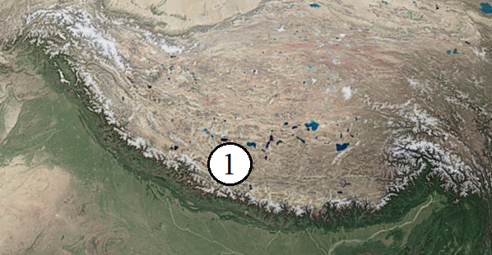

Таблица 7.5

|  |  |
| --- | --- |
| **Вопросы** | **Ответы** |
| 1. Что обозначено цифрой 1? |  |
| 2. В какое геологическое время (складчатость) она образовалась? |  |
| 3. Каково ее географическое положение? |  |
| 4. На территории каких стран располагается? |  |
| 5. Какие средние, наибольшая и преобладающие высоты ? |  |
| 6. В каких климатических поясах она расположена? |  |